

**مدرسة مكة الأساسية الثانية المختلطة**

**اختبار نهاية الفصل الدراسي الأول في التربية الفنية**

**للصف الثاني الأساسي العلامة : ـــــــــــــــــ**

**اسم الطالب/ة: ـــــــــــــــــــــــــــــــــــــــ 2024/2025**

**ملاحظة: أجب عن جميع الأسئلة التالية وعددها ( 4) علماً بأن عدد الصفحات (2)**

**السؤال الأول : ضع اشارة صح في المربع المناسب لنوع الخط في ما يأتي: ( 4 علامات )**

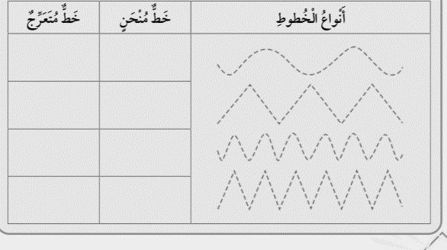

**السؤال الثاني : ضع إشارة صح في المستطيل أمام الأشكال المتماثلة: ( 1 علامة )**

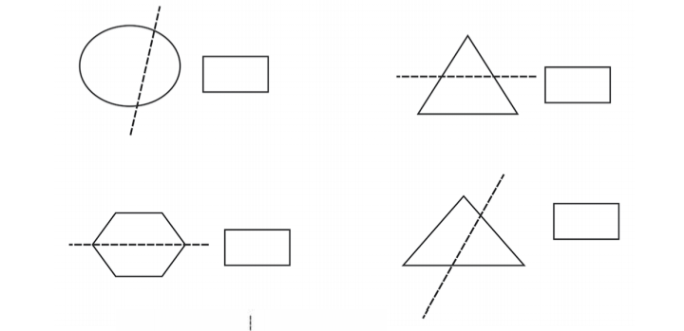

**السؤال الثالث: لون الشكل التالي باستخدام الألوان الأساسية فقط : ( 10 علامات)**

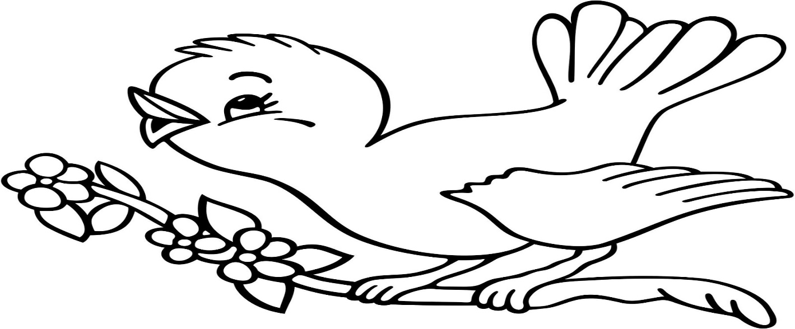

**السؤال الرابع: لون الأشياء القريبة بألوان غامقة ولون الأشياء البعيدة بألوان فاتحة: ( 10 علامات)**

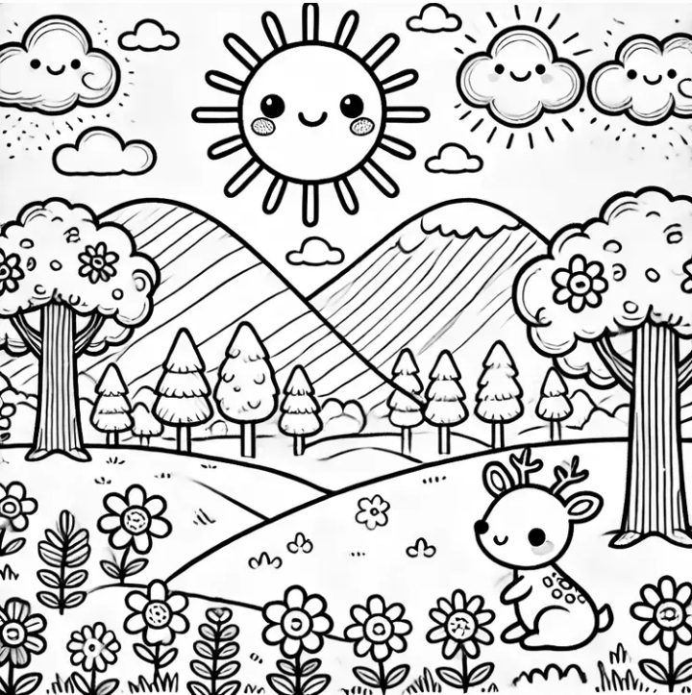

**انتهت الأسئلة**

**مع أمنيات النجاح للجميع**